Opis funkcie redakčného systému (prepojenie ZS a VS), algoritmus
Pri návrhu vychádzame z požiadaviek:
- čo najmenej zaťažovať používateľa
- čo najviac sa z jeho činnosti naučiť

Jediný vstup od užívateľa preto očakávame:
- zadávanie kľúčových slov
- výber relevantnej ponúknutej kapitoly

Na základe tejto interakcie navrhujeme koncept položený na vzťahu: atribút – kapitola. Toto obmedzenie je možné ďalej rozšíriť na úkor vyžadovanej vyššej interakcie používateľa. (systém bude používateľa viac otravovať s otázkami, z ktorých sa naučí viac)

Atribút
Pod atribútom rozumieme skupinu kľúčových slov, ktoré zadal používateľ pri jednom hľadaní. Ak napríklad zadal kľúčové slová:
- Technická
- use case
- ekonómia

, tak atribút bude pozostávať z týchto troch slov:

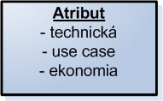

Atribút pozostáva z kľúčových slov. Keďže používateľ zadal túto skupinu slov, predpokladáme, že tieto tri slová nejako súvisia = tvoria atribút.
Ak užívateľ pri inom hľadaní opäť zadá tieto tri kľúčové slová, vieme, že tento atribút už existuje a nevytvárame nový.
Ak používateľ zadá skupinu kľúčových slov:
- Technická
- use case
- banka

vytvorí sa nový atribút:

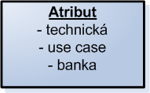

Všeobecne: ak atribút pozostáva z n kľúčových slov a používateľ zadá m kľúčových slov m≠n vzniká nový atribút. Ak m=n, tak ak sa líšia minimálne v jednom kľúčovom slove vytvára sa nový atribút.

Vzťah medzi dvoma atribútmi = súvis
Na základe zhodnosti dvoch slov v obidvoch atribútoch vieme povedať, že nejakým spôsobom súvisia:

Takto vieme určovať súvis medzi jednotlivými atribútmi.
Vzorec na výpočet zhodnosti dvoch atribútov:
Majme atribúty X a Y s počtom kľúčových slov |X| a |Y|. Nech jednotlivé kľúčové slová X_{i} atribútu X sú prvkami množiny $X=\left\{\underset{i}{}X_{i}\right\}$. Podobne pre $Y=\left\{\underset{i}{}Y_{i}\right\}$. Potom zhoda atribútov z(X, Y) sa určí na základe vzťahu:

$$z\left(X,Y\right)=\frac{\left|X∩Y\right|}{\text{min}\left(\left|X\right|,\left|Y\right|\right)}$$

Zhoda atribútov nadobúda hodnoty z intervalu <0, 1>, pričom hodnota 0 znamená, že atribúty nemajú žiadne spoločné kľúčové slová a hodnota 1 znamená, že atribúty majú spoločné maximum kľúčových slov. V prípade, že atribúty majú rovnaký počet kľúčových slov, sú to vlastne rovnaké atribúty. Inak to znamená to, že jeden atribút je zovšeobecnením druhého, t.j. $X=Y∪\left(X\right)$ – v prípade, že Y je zovšeobecnením.
Vzťah na výpočet zhody neuvažuje s existenciou synoným, kedy atribúty nemusia mať žiadne spoločné kľúčové slová a napriek tomu ich zhoda nie je nulová.
Napísať vzorec a všeobecne medzi dvoma atribútmi z ktorých má jeden m a druhý n kľúčových slov. Pri vypocte dbat napr. aj na fakt ze:
Majme kluc slova: a,b,c,d,e
Ak existuje atribut s kluc. Slovami: a,e
A existuje atribut: a,b,c,e
A existuje atribut: a,b,d,e
Tak hoci maju rovnake slova a,b,e, vacsi suvis, vacsia vaha je medzi slovami a,e lebo taky atribut uz existuje, teda viem, ze tie a,e slova maju uz nejaku suvislost

Vzťah atribút – dokument (kapitola)
Vzťahom atribút - kapitola rozumieme súvis medzi kapitolou v existujúcom dokumente a daným atribútom. Tento vzťah sme sa naučili zo sledovania činnosti používateľa, ktorý po zadaní týchto kľúčových slov vybral danú kapitolu z ponúknutých kapitol.

Vzťahom teda rozumieme dvojicu Atribút a URL.
URL = definuje cestu ku dokumentu a kapitole v danom dokumente.
(URL môže byt rôznych typov: napr. pre pdf. Doc, metadokument)

Kľúčové slová

Celý princíp kľúčových slov je postavený na praktickej skúsenosti, že používatelia zvyknú zadávať určitú obmedzenú množinu kľúčových slov, ktorá sa opakuje.
Množina kľúčových slov rastie približne, ako je zobrazené na obrázku.

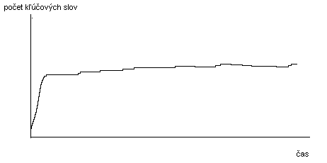
Najst relevantny odkaz v nejakej literature na tento predpoklad a obrazok. Intuitivne aj z praxe je tento fakt znamy.
Relevantne dôkazy:
http://www.ezau.com/latest/articles/0122.shtml
http://www.ezau.com/latest/articles/0126.shtml

Zadávanie kľúčových slov
Na základe existencie konceptu atribútov, vieme používateľovi významne pomôcť pri zadávaní kľúčových slov.
- vieme ponúknuť najčastejšie používané kľúčové slová (vieme mu pomôcť odpichnúť sa)
- vieme odfiltrovať napr. podľa používateľa a role, pod ktorou sa prihlásil.
- vieme mu ponúknuť súvisiace kľúčové slová na základe histórie = existujúcich atribútov

- Vráťme sa k nášmu príkladu. Ak používateľ zadá kľúčové slovo technická vieme mu hneď ponúknuť use case. Ak si vyberie, resp. napíše use case, vieme mu ponúknuť ekonomia a banka

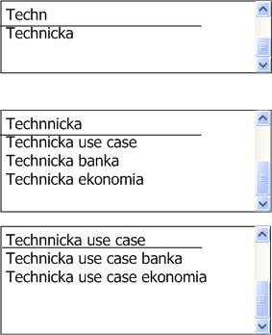

Ak existuje atribút s dvoma kľúčovými slovami = technická a use case (logicky je podmnožinou našich atribútov z príkladu) ale fyzicky je to samostatný atribút, viem napríklad povedať, že tieto dve slova (technicka usecase) v našom atribúte viac súvisia ako napríklad (technicka a banka). To viem zohľadniť jednak pri ponúkaní možností pri zadávaní kľúčových slov, jednak pri určovaní priority kapitol.

Vylepšenia
- Aby sme predišli tvorbe atribútov, ktoré by sa vytvorili len na základe skloňovania slov v slovenčine: technický, technická, technické, je vhodné používať len slovotvorný základ slova = kmeň (externý slovník slovenského jazyka)
- Synonymický, resp. prekladový slovník (externý už existujúci synonymický slovník)
- Utekám = bežím
- Use case = príklad použitia
- Naučený slovník
- Výhodou nášho konceptu je, že sa vie naučiť ako synonymá tak aj preklady slov. Princíp spočíva v tom, že atribút môže tvoriť len jedno slovo. Teda napríklad ak zadám jedno iba jedno kľúčové slovo use-case a iba jed

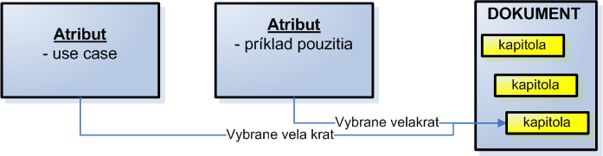

Priorita: spočiatku majú vyššiu prioritu externé slovníky, časom – napríklad po prekonaní nami stanovenej hraničnej hodnoty počtu opakovaní sa súvisu dvoch slov, bude mať vyššiu prioritu náš interný systém. = to sa týka atribútov s jedným resp. s dvoma maximálne troma kľúčovými slovami.
Ďalšie možné vylepšenia: odstraňovanie diakritiky, odstraňovanie pomlčiek:
- Výhoda pre náš systém (ľahšie hľadanie, menšia náročnosť)
- Možná nevýhoda pre externý slovník => ťažko vyhľadať slovo bez diakritiky
- Riešenie: uchovávať atribúty s diakritikou ale pri vyhľadávanie zohľadniť slová aj bez diakritiky.

Metamodel, Metadokument a dokument
Metamodel = šablóna pre vytváranie nových dokumentov Metadokument = dokument vytvorený na základe metamodelu. Dokument = dokument uložený v repozitári. Nevieme nič o jeho štruktúre. Vieme vyhľadávať len fulltextovo (doc, pdf).Bol vytvorený v minulosti.
Vzťah medzi novým dokumentom a archívnym dokumentom je zobrazený na obrázku:

Metadokument
- Výhody
- Viem vytvoriť iné typy systémov – produkčný systém
- Používateľovi ukáže aké asi zhruba kapitoly by tam mohli byt – odporučí mu štruktúru dokumentu
- Pri zmene názvu kapitoly alebo číslovania sa URL nemení lebo odkazuje na metaznačku.
- Nevýhody
- Ťažké vytvoriť metamodel.
- Metamodel sa časom mení – dopĺňa
- Zaťažujem používateľa metamodelom.

Dokument
- FAKTY:
- doteraz všetky vytvorené dokumenty sú v tomto formáte (dokument pdf, doc, rtf, txt). Potrebujem sa vedieť pohybovať v ich obsahu, aby som sa mal z čoho učiť a čo ponúkať
- Potrebujem ich vedieť, lebo sa z nich učím a z ich obsahu ponukám relevantne kapitoly.
- Výhody
- Nemusím vytvárať metamodel.
- Viem vyhľadávať takisto ako v metadokumente (fulltext)
- Nenútim používateľa používať metamodel. Nezaťažujem ho.
- Nevýhody
- URL odkazujúca na kapitolu v dokumente sa môže zmeniť
- Problém odkazovať na kapitolu v dokumente. URL sa mení. Ak sa zmení názov kapitoly resp. jej číslovanie
- Riešenie:
- Predpoklad: archivované dokumenty v respozitári sa menia len malo (nerátame pravé prebiehajúce projekty = tie už budú metadokumentmi.
- Využitie externých programov na vyhľadávanie v štruktúre dokumentu
- V .doc existuje štruktúra dokumentu DOCMAP. Možno vie ku tomu pristúpiť nejaký program a možno to ani nie je závislé od názvu kapitoly.
- V .pdf ťažko hľadať štruktúru. Niektoré PDF majú aj štruktúru = mapu dokumentu pdf. Možno vie ku tomu pristúpiť nejaký program a možno to ani nie je závislé od názvu kapitoly.
- Formát MS Word 2007 = .xdoc bude postavený na báze XML => jednoduchý pohyb v štruktúre dokumentu
- Exportovanie existujúcich .doc dokumentov do HTML resp. XML (podporuje to priamo WORD) a vyhľadávať nad HTML resp. XML. Nad XML resp. HTML možno už budem vedieť nájsť štrúkturu.
- neexistuje metamodel, na ktorý by sa mohol daný dokument namapovať = veľa práce
- Možne využiť výhody metamodelu, ale až po transformácii pôvodného dokumentu.

L
Výhodou konceptu atribútov je, že ten istý atribút sa môže odkazovať súčasne aj na metadokument aj na dokument. Zmena je len v type URL.
Do dokumentu napr.: c:/respozitar/dokument.doc#kapitola:78490394876783
Do metadokumentu napr.: c:/repozitar/dokument#metaznacka:id
Teda nemusím vytvárať nový atribút pre dokument a nový atribút pre metadokument.

Algoritmus – príklad použitia

Predpoklady
- majme prázdny ZS
- nevieme zatiaľ nič
- nič sme sa neučili
- práve sme spustili systém

..treba dorobit
Obrázok VS, atribúty, ZS,

UML diagramy – stručný opis činnosti

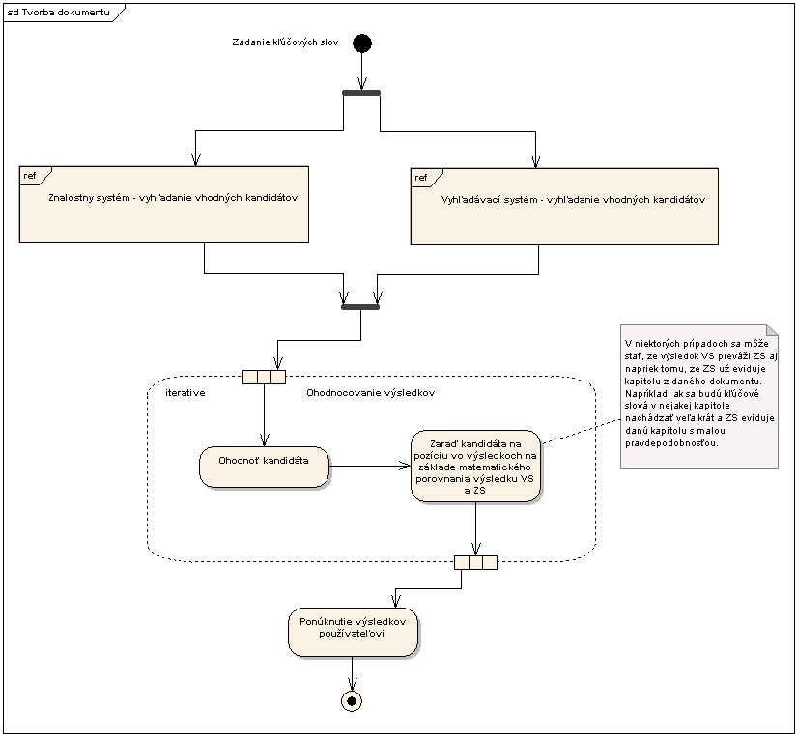
Tvorba dokumentu

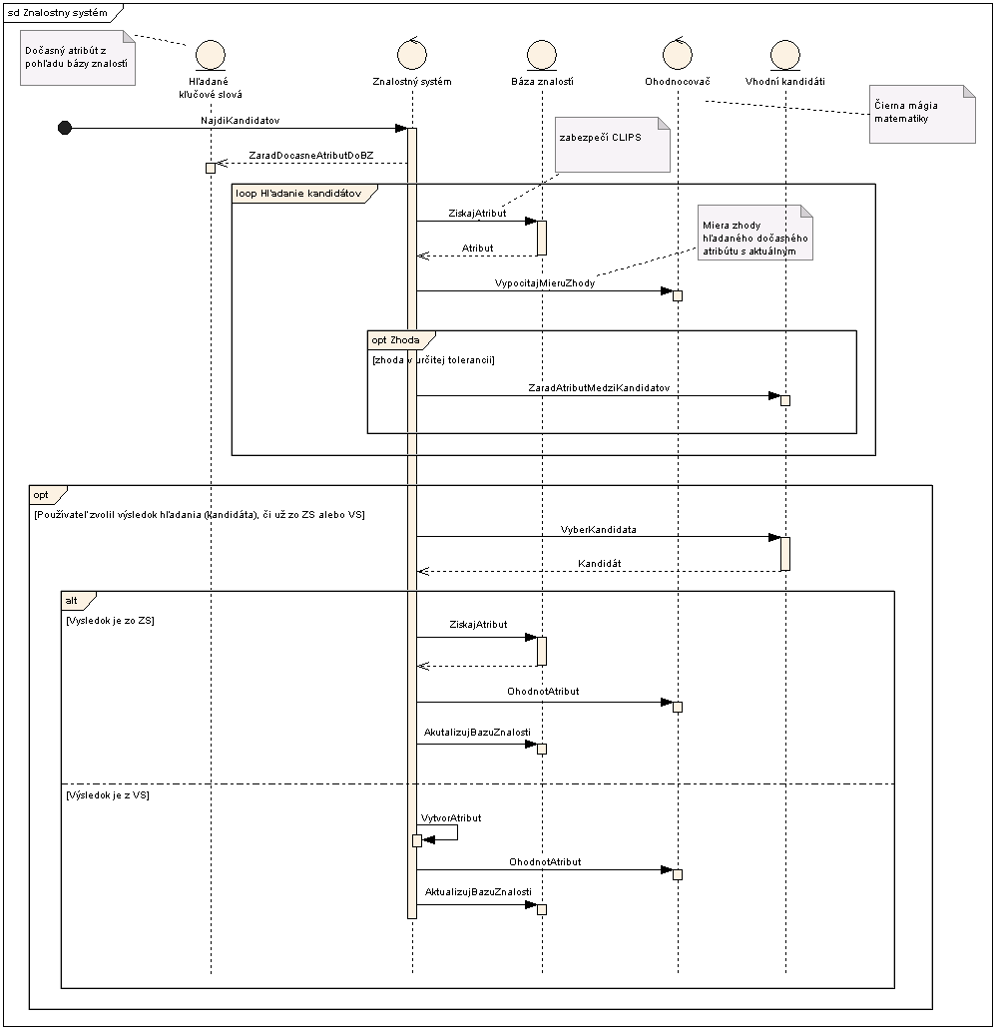
Znalostný systém

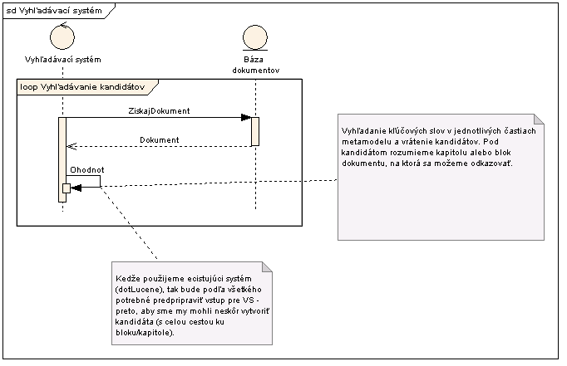
Vyhľadávací systém

ak pouzivatel zadal klucove slova
a zaroven existuje atribut v BZ, ktory sa zhoduje(v tolerancii) so vstupom
a zaroven VS vyhladal klucove slova v existujucich dokumentaciach
tak ponukni pouzivatelovi vysledky zoradene po matematickom ohodnoteni zo ZS a z VS

ak pouzivatel vybral vysledok, ktory bol zo ZS (existuje atribut)
prepocitaj ohodnotenie atributu
a zaroven pridaj k atributu informaciu o tom, ze bol pouzity v novej dokumentacii, pouzivatelom v role, ...

ak pouzivatel vybral vysledok, ktory bol z VS
vytvor novy atribut
a zaroven vypocitaj jeho ohodonotenie
a zaroven pridaj informaciu o pouziti kapitoly/bloku z dokumentu, ...
a zaroven pridaj atribut do bazy znalosti

ak bol pridany novy atribut do bazy znalosti
vytvor suvislosti medzi novym atributom a existujucimi (podobnost, podmnozina, ...)

Určovanie priority – tu dobre vytvoriť nejaké vzorce
Skutočnosti, ktoré ovplyvňujú prioritu:
    - používateľ
    - rola
    - počet vybraní atribútu
    - počet vybraní súvisiacich kapitol

Vzťah na určenie priority p(U, R, A, S) je:
$p\left(U,R,A,S\right)=U∗w_{U}+R∗w_{R}+A_{\text{count}}∗w_{A}+S_{\text{count}}∗w_{S}$, kde:
p – výsledná priorita
U – používateľ
R – rola používateľa
A – počet vybratí atribútu
S – počet vybratí súvisiacich kapitol
A_{count} – logaritmická funkcia počtu vybratí atribútu
S_{count} – logaritmická funkcia počtu vybratí súvisiacich kapitol
w_{U} – váha používateľa
w_{R} – váha roly
w_{A} – váha atribútu
w_{S} – váha kapitoly

U = 1, ak kapitolu napísal rovnaký používateľ, inak 0
R = 1, ak kapitolu napísal používateľ v rovnakej roli, inak 0

Obrázok VS, atribúty, ZS,
Priorita na zaklade pouzivatela, role, poctu vybrani atribut⬄kapitola a pocet vybrani suvisiacich kapitol a atributov
- urcovanie priority novych dokumentov – ktore sa prave vytvaraju

Role, mena autorov pouzivatelov, pocet vybrani,...
POZOR: meno autora, používateľa a jeho role môžem takisto zahrnúť do atribútu ako > kľúčové slova. => nemusím explicitne ďalšie niečo vytvárať.
Autor sa len na začiatku prihlási do systému a ďalej do kľúčových slov svoje meno resp. rolu nedáva, to vieme urobiť automaticky na základe jeho predošlého prihlásenia.
Výhoda: viem nájsť aj súvis medzi autormi a rolami
Nevýhoda: duplicita atribútov => je ich viac

Riešenie nevýhody atribútov a ich nároku na pamäť: Kľúčové slová existujú len raz v systéme a ja si pamätám vzťahy medzi nimi = ako pointre:

